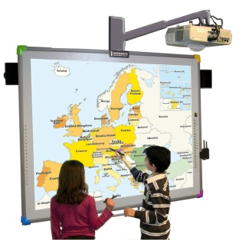
Scénario pédagogique avec utilisation du TBI

CYCLE : CYCLE 2
NIVEAU : CE1
DOMAINE : FRANÇAIS- GRAMMAIRE

COMPETENCES
- Les classes de mots : distinguer selon leur nature : les verbes, les noms, les articles, les pronoms personnels (formes sujet), les adjectifs qualificatifs

OBJECTIF DISCIPLINAIRE
- identifier le verbe,
- identifier le sujet,
- associer un pronom personnel à un sujet.

COMPETENCE B2I
-Je sais allumer et éteindre l'équipement informatique ; je sais lancer et quitter un logiciel.
-Je sais déplacer le pointeur, placer le curseur, sélectionner, effacer et valider.
-Je sais accéder à un dossier, ouvrir et enregistrer un fichier.
-Je sais produire et modifier un texte, une image ou un son.
-Je sais saisir les caractères en minuscules, en majuscules, les différentes lettres accentuées et les signes de ponctuation.

OBJECTIFS B2I
- savoir utiliser le clavier,
- savoir utiliser les outils de mise en page (souligner…),
- utiliser le stylet du TBI.

Illustrations (CAPTURE D’ECRAN)
Avantages TBI
Séance 1 : Proposer des phrases simples. Souligner les verbes de chaque phrase.  Les enfants vont au tableau afin de souligner les verbes à l’aide des outils (règle, gomme…) du TBI.  -Le chat porte des perdrix.  -Le marquis de Carabas aime la princesse.  -Les paysans fauchent le blé.  -Les vêtements attirent l’attention de la princesse.  Les enfants répondent aux questions, sans faire de phrases, sur l’ardoise.  -Qui est-ce qui porte des perdrix ? (réponse attendue : le chat)  …………………………………………………  -Qui est-ce qui aime la princesse ? (réponse attendue : le marquis de Carabas)  …………………………………………………  -Qui est-ce qui fauche le blé ? (réponse attendue : les paysans)  ……………………………………………………………………………  -Qu’est-ce qui attire l’attention de la princesse ? (réponse attendue : les vêtements)  …………………………………………………………………………….  Mise en commun au tableau où le maître fait apparaître la réponse qui est cachée sous un cache, en utilisant la formule « C’est ……… qui ».  Mettre en évidence la formule « c’est ……qui ». Les mots qui sont entre « c’est » et « qui » sont les sujets du verbe.  Exercice d’application (sur le cahier du jour):  Souligne le verbe et transforme les phrases en utilisant « Qui est-ce qui ? » pour trouver le sujet, comme dans l’exemple ci-dessus.  Exemple : Le chien aboie.  Qui est-ce qui aboie ?→C’est le chien. | 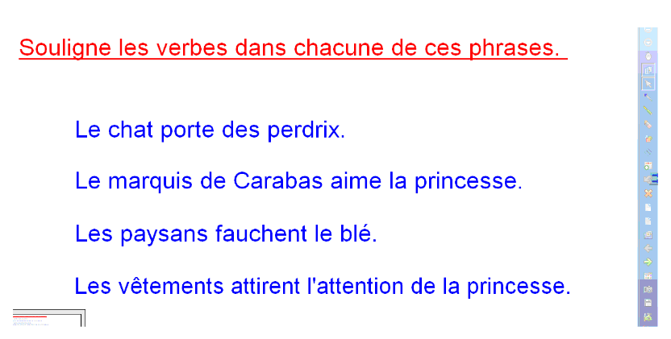  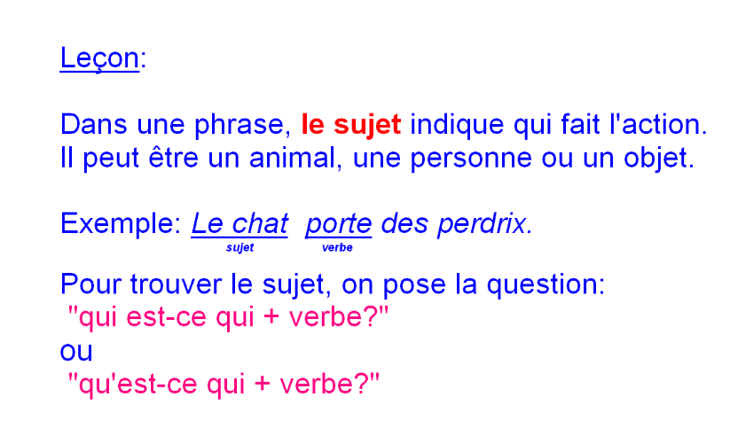  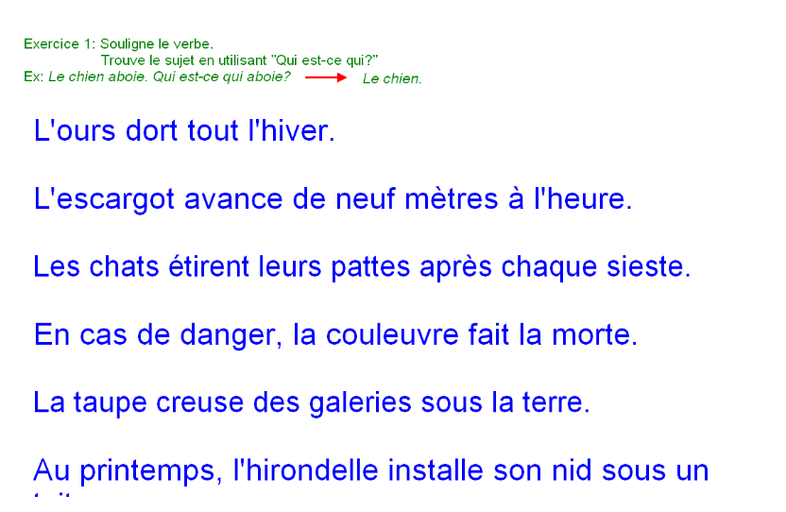
Séance 2  Rappel de la leçon à l’oral, donner deux phrases au tableau et les enfants doivent trouver le sujet et l’écrire sur l’ardoise.  - Le soleil brille dans le ciel.  - Colette adore le jardinage.  Exercice.  Présentation sur le TBI :  Souligne le verbe en rouge et le sujet en bleu.  Correction collective sur le TBI.  Le maître demande « Que remarques-tu ? »  Réponse attendue : la terminaison du verbe change en fonction du sujet. Le maître écrit cela sur le TBI  Par quels pronoms peut-on remplacer les sujets de ces phrases ?  Noter le pronom sous chaque groupe sujet et le relier à la terminaison du verbe.  Donner d’autres exemples afin de mettre en évidence les pronoms. Les élèves viennent au tableau pour trouver le verbe, le sujet, le pronom par lequel ils peuvent remplacer le groupe sujet et ainsi trouver la terminaison du verbe.  Mon frère et moi jou….. tranquillement.  Tu parl….. trop en classe.  Tristan et Hugo travaill……………….. sérieusement.  Vous mang…… des crêpes.  Trace écrite (A copier à la suite de la première trace écrite)  Le groupe sujet commande le verbe. On dit que le verbe s’accorde avec le sujet.  Exemple : Le tracteur se gare.  il  Les tracteurs se garent  Ils  Exercice d’application que les enfants font sur un portable.  Choisis le sujet qui convient pour compléter les phrases.  - Le bateau • les barques  ……………………..rentre au port.  - Les enfants • L’enfant  …………………………font un château de sable.  - Les lunettes • La casquette  …………………………. lui va bien.  - Jules et Baptiste • Mes amis et moi  …………………………… se battent.  - Mon frère et moi • Les deux frères  ………………………………..partageons nos jouets. | 